บทที่ 2
ทฤษฎีพื้นฐาน
  - ทฤษฎีในส่วนของ device driver

2.1.1Device Driver Overview
ปัจจุบันคอมพิวเตอร์มีระบบปฏิบัติการหรือที่เรียกกันว่า Operating System (OS)อยู่มากมายไม่ว่าจะเป็น Windows , Linux ,OS2 หรือ Solaris เป็นต้น ซึ่งในระบบปฏิบัติการต่างก็มีระบบการจัดการภายในระบบ ซึ่งการที่OS นั้นจะทำการติดต่อกับhardwareนั้น จะไม่สามารถทำการติดต่อสื่อสารได้โดยตรงดังนั้น จึงจะต้องมีการติดต่อผ่านกระบวนการที่เรียกว่า“Device Driver” ซึ่งจะเป็นสื่อกลางที่คอยติดต่อสื่อสารระหว่าง application กับ hardware

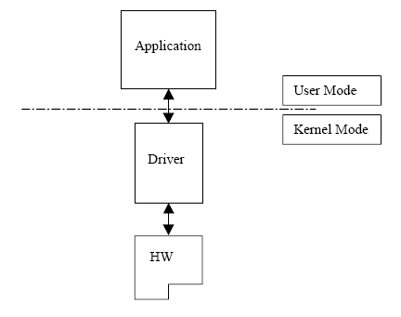

รูปที่ 2.1 แสดงความสัมพันธ์ของ Device Driver กับ ระบบ

จากรูปที่ 2.1 จะเห็นได้ว่ารูปถูกแบ่งออกเป็น2ส่วนคือ User Mode และ Kernel Mode ซึ่ง 2 ส่วนนี้จะมีหน้าที่การทำงานที่ต่างกัน ซึ่ง Application นั้นจะอยู่ในส่วนของ User Mode ซึ่งในส่วนนี้จะไม่สามารถที่จะติดต่อ เช่น อ่านหรือเขียนไฟล์ได้โดยตรง ทุกอย่างที่จะทำเกี่ยวกับhardware นั้นจะต้องทำผ่าน Device Driver ซึ่งอยู่ในส่วนของ Kernel Mode ซึ่งทั้งสองส่วนนี้จะมีลำดับความสำคัญที่ไม่เท่ากัน คือในส่วนของ User Mode นั้นจะไม่สามารถที่จะติดต่อกับ hardware ได้โดยตรง ซึ่งต่างจากในส่วนของ Kernel Mode ที่สามารถที่จะทำการติดต่อกับ hardware ได้โดยตรง
อย่างไรก็ตาม ในแต่ละระบบก็จะมี Layer ลำดับการทำงานที่แตกต่างกันออกไปแล้วแต่โครงสร้างของระบบนั้นที่ถูกออกแบบมาว่าจะมีการทำงานอย่างไร อย่างเช่นที่เราจะยกตัวอย่างเอามา 2 ตัวอย่างเพื่อให้เห็นถึงหลักการทำงานของระบบปฏิบัติการ ตัวอย่างที่เราจะนำมาให้ในการเสนอก็คือ Windows 98 และ Windows 2000

2.1.2.Windows 2000
Windows 2000 Operating System Software ใดที่จะทำการ excute นั้น อย่างเช่น Application ที่ต้องการจะอ่านข้อมูลบางตัวจากอุปกรณ์ จะต้องไปเรียก Application Programming Interface (API) ไปเรียกที่ Subsystem Module เพื่อใช้ System service interface เพื่อที่จะไปติดต่อกับ I/O Manager

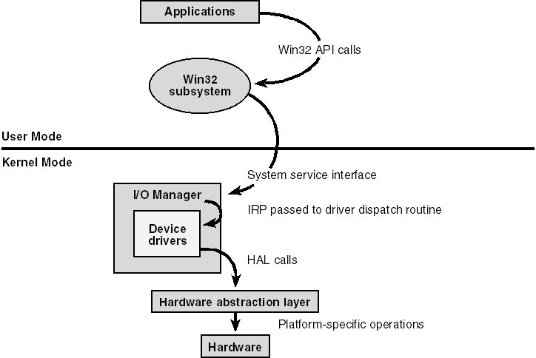

รูปที่2.2 แสดง Architecture ของ Windows 2000

User Mode นั้นไม่สามารถ access ได้ด้วยตัวมันเอง พวกเขาจึงได้สร้าง data structure ที่เรียกว่า I/O request packet ( IRP ) เป็นตัวสื่อสารกับ Device Driver ซึ่ง Device Driver นั้นจะไปติดต่อผ่านทาง Hardware Abstraction Layer (HAL)เพื่อติดต่อกับ hardware อีกทีหนึ่ง ซึ่ง HALนั้นจะเป็นตัวที่จะไปติดต่อกับ hardware จริงๆ ดังนั้นเราจะเห็นได้ว่าการทำงานของ Windows2000 นั้น การทำงานหลักๆ นั้นจะทำงานอยู่ในส่วนของ I/O Manager ซึ่งจะเป็นคนคอยติดต่อสื่อสารกับ Device Driver ให้กับระบบปฏิบัติการ

2.1.3. Windows 98
รูปนี้แสดงให้เห็นถึงแนวคิดของ Windows 98 จากรูปที่3 จะพบว่ามันถูกแบ่งออกเป็น 2 ส่วนคือส่วนของ System Virtual Machine และ DOS Virtual Machine โดยที่ Kernel Mode จะเป็นตัวเรียก Virtual Machine Manager (VMM) เพราะว่า งานหลักของมันคือการสร้าง virtual machine ขึ้นมา Windows 98 ไม่สามารถจัดการ I/O ได้เหมือนกับ Windows2000ที่มีตัว I/O Managerคอยดูแลเรื่องของ I/O
ส่วนแตกต่างที่สำคัญของWindows 98 ที่ต่างจาก windows2000 คือ การที่มีการจัดการติดต่อโดยตรงกับ disk หรือ port

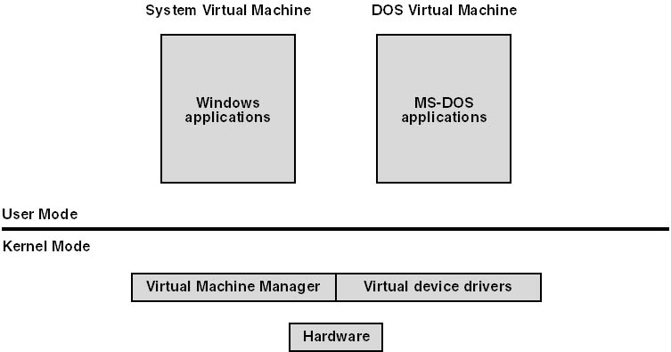

รูปที่2.3 แสดงแนวคิดของ Windows98

2.1.4.Basic Structure ของ WDM Driver

ในส่วนของ basic structure ของ WDM Driver เราจะพูดกันถึงใน 3 เรื่องหลักๆที่จำเป็นต้องใช้งานก็คือ
2.1.4.1. Device and Driver Layer
2.1.4.2. DriverEntry Routine
2.1.4.3. AddDevice Routine
ซึ่งทั้ง 3 ส่วนนี้จะเป็นพื้นฐานเพื่อใช้ในการเขียน Device Driver ขึ้นมา ซึ่งเราจะต้องนำไปใช้งานต่อในเรื่องต่อๆไป

2.1.5. Device and Driver Layer

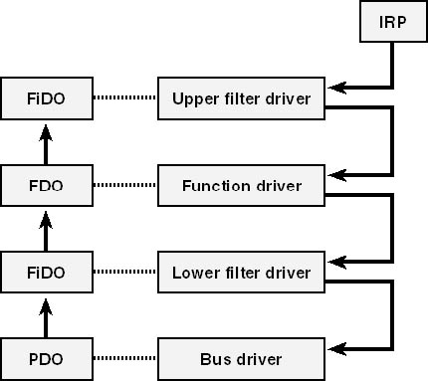

รูปที่2.4 แสดง layer ของ device object และ driver ใน WDM

เป็นรูปที่ 2.4 layerของWindows Driver Model of Driver Stackของdevice object เป็น data structureซึ่งSystem เป็นคนสร้างขึ้นมาเพื่อช่วยให้ softwareที่จะไปจัดการกับhardware ที่ชั้นล่างสุดของ device object ใน stack ที่เรียกว่า physical device object หรือ PDO ต่อมาเราจะมาดูในส่วนตรงกลางของdevice object stack ซึ่งเป็นส่วนของobjectที่เรียกว่า function device object หรือFDO ซึ่งส่วนที่อยู่ด้านบนหรือด้านล่างของFDOจะสามารถเก็บส่วนของfilter device object ซึ่งอยู่เหนือFDOเราจะเรียกว่าupper filter และด้วยเหตุนี้ filter device object ที่อยู่ด้านล่างของFDOจึงถูกเรียกว่า lower filter

โดยที่ Plug and Play (PnP) Manager ของระบบปฏิบัติการจะเป็นคนสร้างstack ของdevice object การที่จะสร้างPDOนั้น PnP Manager จะต้องพิจารณาที่ Registry database และfunction driver ที่อยู่ตรงกลางของรูป จะมีการติดตั้งโปรแกรมเพื่อตอบสนองกับ Registry จำนวนมากที่จะเข้ามา โดยที่ Registry Entry จะเป็นตัวที่คอยกำหนดว่า Driverตัวไหนที่จะไปแสดงอยู่ในstack ดังนั้นก่อนที่PnP Manager จะไปโหลด Lowest filter driver และเรียก ฟังก์ชั่น AddDevice มันก็จะสร้าง FiDO และสร้างเส้นทางเพื่อไปติดต่อระหว่าง FiDOและDriver AddDevice ที่ต่อจาก PDO ไปยัง FiDO
วัตถุประสงค์ของการทำlayerจะปรากฎชัดเจนขึ้นเมื่อคุณพิจารณาการส่งผ่านของ IRP ซึ่งโดยปรกติแล้วIRPจะถูกส่งผ่านไปที่ส่วนบนสุดของ stack แล้วกรองผ่านลงมายังstackอื่นต่อไป ซึ่งdriver จะเป็นตัวที่ตัดสินใจว่าจะทำอะไรกับIRPบ้าง ซึ่งบางครั้งอาจจะไม่จำเป็นต้องทำไปถึงชั้นล่างสุดของ stack โดยที่IRPอาจจะทำลงมาแค่ชั้นเดียวแล้วเสร็จเลยก็ได้ โดยสังเกตุได้จากรูปที่ 2.2 ซึ่งจะแสดงการทำงานของ device object ที่มีการส่งผ่านค่า IRP ไปยัง FiDO เพื่อทำการกรองการทำงาน ซึ่งตัวอย่างนี้จะเป็นการที่อุปกรณ์ตัวหนึ่งต้องการที่จะติดต่อกับส่วนของ HAL จะพบว่าเมื่อมันส่ง IRP ไปที่ Upper filter แล้วทำการส่งต่อไปที่FDO เพื่อทำการติดต่อกับ HAL โดยที่มันยังไม่ได้ติดต่อกับPDO

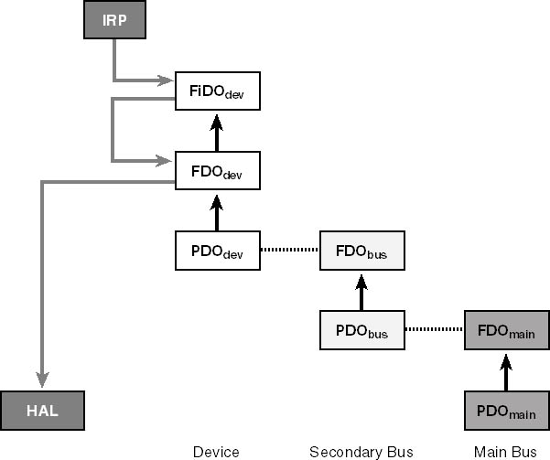

รูปที่2.5 แสดงตัวอย่างการทำงานของ device object

2.1.6. DriverEntry Routine
ในส่วนก่อนหน้านี้ เราได้กล่าวไปว่า PnP Manager จะโหลดdriver ที่จำเป็นสำหรับhardware และเรียก AddDevice function ขึ้นมา ให้driverนั้นสามารถใช้กับhardwareได้และการทำglobal initial จะทำเพียงครั้งเดียวเท่านั้น เมื่อตอนที่โหลดขึ้นมาครั้งแรก ซึ่งglobal initial จะรับหน้าที่ในส่วนของDriverEntry routine
DriverEntry เป็นชื่อที่ถือเอาตามแบบธรรมดาที่ตั้งมาให้เป็นจุดที่เข้าไปสู่ Kernel Mode driver I/O Manager เรียก routineดังนี้

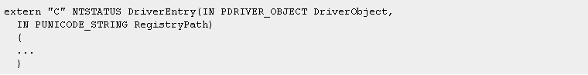

ก่อนที่จะพูดถึงcodeที่อยู่ภายในDriverEntry เราต้องการพูดอ้างอิงถึงสิ่งสำคัญเล็กๆน้อยในเรื่อง
ของfunction prototype ของตัวมันเอง เราจะใช้คำสั่ง extern “c” เพราะว่ามันเป็นกฎ เราจะใส่โค้ดของในรูปแบบของ C++
WDM ทำหน้าที่หลักๆในDriverEntry คือการเติมfunction pointต่างๆในdriver object pointer จะชี้ไปยังที่การทำงานที่พบsubroutine ซึ่งประกอบด้วยpointerที่เป็นสมาชิกของDriver Object
- DriverUnload
ต้อง set pointer นี้ไปที่ cleanup routine สร้าง I/O manager ควรจะเรียก routine นี้เมื่อต้องการ unload ไดรเวอร์ WDM driver ไม่ได้จาก resource ให้ใน DriverEntry ดังนั้น มันจึงไม่จำเป้นที่จะต้อง cleanup ทุกครั้ง
- DriverExtension->AddDevice
เซ็ต pointer นี้ไปที่ AddDevice function ของคุณ PnP manager
จะเรียก AddDevice ของเเต่ละฮาร์ดเเวร์ที่ตอบสนองคุณ ขณะที่ AddDevice มีความสำคัญในการทำงานของ WDM driver
- DriverStartIo
ถ้าไดรเวอร์คุณใช้ standard method ของ I/O request Queue คุณควรจะเซ็ทให้ member นี้ของ driver object ชี้ไปที่ StartIo routine ของคุณ
- MajorFunction
ตัว I/O manager มีการ initialize เวกเตอร์นี้ของฟังก์ชั่น pointer to pointer to dispatch function ซึ่งมีการร้องขอล้มเหลวตลอด คุณควรจะเข้าไปในส่วนของชนิดของ IRP ไดรเวอร์ของคุณ
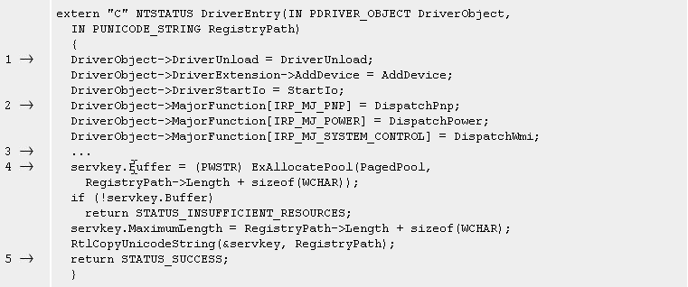

1.จะเห็นว่าทั้ง3 statementจะset function pointerให้กับ entry pointer ในdriver โดยเราได้เลือกเอาชื่อฟังก์ชั่นง่ายๆ คือ DriverUnload , AddDeviceและ StartIo
2.WDM driverทุกๆตัว ต้องมีการจัดการ PNP,POWER และ SYSTEM_CONTROL I/O request
3.ในส่วนนี้เราละไว้ในฐานที่เข้าใจ มันคือส่วนที่เราต้องมาเขียนเสริมต่อเอาเอง
4.ถ้าคุณจำเป็นต้องติดต่อกับ service registry key อื่นในDriverของคุณ มันเป็นความคิดที่ดีที่copyเอา RegistryPath ถ้าคุณจะไปทำงานที่WMI(Windows Management Instrumentation)
ซึ่งในตัวอย่างเราสมมุติว่าคุณประกาศ global variable ที่มีชื่อว่า servkey เป็นUNICODE_STRING
5.การreturn STATUS_SUCCESS เป็นวิธีที่คุณแสดงว่ามันทำเสร็จแล้ว ถ้าคุณตรวจพบว่ามีการผิดพลาดมันจะreturn error code จาก NTSTATUS.H หรือจากsetของerror codeซึ่งคุณเป็นคนกำหนดเอง
DriverUnload
วัตถุประสงค์ของWDM driverที่เป็น DriverUnload functionเป็นการclean up หลังจาก global initializationใดๆ ซึ่ง DriverEntry สามารถทำได้

2.1.7.AddDevice Routine
ในส่วนของก่อนหน้านี้ เราได้แสดงให้คุณเห็นถึงวิธีการinitialize ที่WDM driver เมื่อครั้งที่เริ่มทำการโหลดครั้งแรก โดยทั่วไปนั้นdriverนั้นสามารถเรียกหรือจัดการdeviceมากกว่าหนึ่งdevice ในWDM architecture driverมีฟังก์ชั่นพิเศษชื่อว่า AddDeviceซึ่ง PnP Managerสามารถเรียกใช้แต่ละdeviceได้ ซึ่ง functionมีprototype ดังนี้

driver objectนี้เป็นจุดเดียวกับdriver objectที่ถูกinitialในDriverEntry routine ของคุณ ซึ่ง PDO คือaddressของphysical device object ที่อยู่ด้านล่างของstack
พี้นฐานการตอบสนองของAddDeviceในfunction driver เป็นการสร้างdevice objectและlinkมันไปสู่ stack root ใน PDO ซึ่งมีขั้นตอนดังนี้
2.1.7.1. เริ่มโดยการเรียก IoCreateDeviceในการสร้างdevice objectและกรณีของdevice objectที่เป็นส่วนเพิ่มเติมมาของคุณ
2.1.7.2. Applicationรู้ว่ามีRegister กี่ตัวที่อยู่ในdeviceของคุณ ในทางกลับกันเราให้device object nameและสร้างsymbolic link
2.1.7.3. ต่อมาให้initalize deviceที่เพิ่มเติมของคุณและflag memberของdevice object
2.1.7.4. เรียก IoAttachDeviceToDeviceStackวางลงในdevice objectตัวใหม่ไปสู่ stack

ดังนั้นเราจะมาดูในรายละเอียดขั้นตอนของ Creating a Device Object ซึ่งคุณสร้าง device object โดยการเรียก IoCreateDevice ดังตัวอย่าง

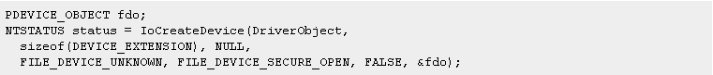

ในArgrumentแรกเราจะมาดูกันที่ Driverobject จะเป็นตัวเดียวกันกับAddDevice ซึ่งDriverobject จะสร้างการติดต่อระหว่างdriverของคุณและ device objectตัวใหม่ ดังนั้น มันจะยอมให้I/OManagerส่ง IRPไปให้device
ในส่วนต่อมาargumentนี้เป็นขนาดของdeviceที่ถูกสืบทอดมา ในส่วนนี้เราได้อธิบายอย่างง่ายๆซึ่งในส่วนของI/O Manager ได้กำหนดการเพิ่มmemoryและset DeviceExtension pointer ใน device object ไปที่pointerของมัน
Argrumentที่สามซึ่งเป็น NULLในตัวอย่างสามารถเป็นaddressของ UNICODE_STRING
จัดไว้ให้device object ตัดสินใจ
Argrumentที่สี่(FILE_DEVICE_UNKNOW ) เป็นส่วนหนึ่งของ device type ซึ่งค่าอะไรก็ตามของคุณกำหนดที่นี่ คุณสามารถoverridden โดยเข้าไปในdeviceที่เป็นhardware key หรือclass key ถ้ามีทั้งคู่overrideเราจะให้ hardware key มีอภิสิทธิ์ที่มากกว่า
Argrumentที่ห้า(0) จัดเตรียมCharacteristic flagไว้ให้ device object ซึ่งflagเหล่านี้มีความสัมพันธ์กับ mass storage device ซึ่ง FILE_AUTOGENERATED_DEVICE_NAMEจะไม่มีเอกสารอ้างอิง จะมีอยู่แต่ในการใช้ภายในเท่านั้น เพราะ เอกสารของ DDK ลืมพูดถึงมัน อย่างใดก็ตาม valueที่คุณกำหนดที่นี้สามารถ overridden โดยเข้าไปในdevice hardware key หรือ class key
Argumentที่หก IoCreateDevice (ในตัวอย่างเป็น FALSE) แสดงให้ว่าdeviceเป็นexclusive ซึ่ง I/O Manager จะยอมให้เข้าไปจัดการได้เพียงตัวเดียวเท่านั้นโดยexclusive device อย่างใดก็ตาม valueที่คุณกำหนดที่นี้สามารถ overridden โดยเข้าไปในdevice hardware key หรือ class key
Argumentสุดท้าย (&fdo) เป็นตำแหน่งที่ IoCreateDevice จะเก็บ addressของdevice objectที่มันสร้าง
ถ้า IoCreateDevice ล้มเหลวในบางสาเหตุ มันจะreturn ค่า status code และไม่ทำการเปลี่ยนแปลง PDEVICE_OBJECT แต่ถ้ามัน succeed มันจะ return ค่า successfulของstatus code และset ค่า PDEVICE_OBJECT คุณสามารถกระทำต่อไปโดยการinitialize deviceของคุณที่สืบทอดมาและทำงานอย่างอื่นที่เกี่ยวกับการสร้าง device objectตัวใหม่ คุณควรจะค้นพบerror หลังจากจุดนี้ไปและคุณควรจะแก้ไขdevice object และ return status code

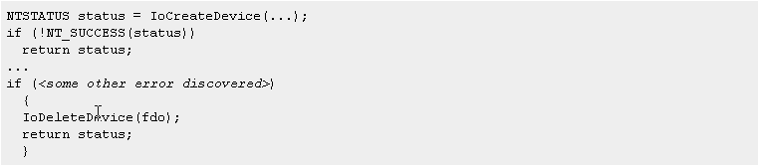

2.2 Basic Program
2.2.1.Basic Programming techniques

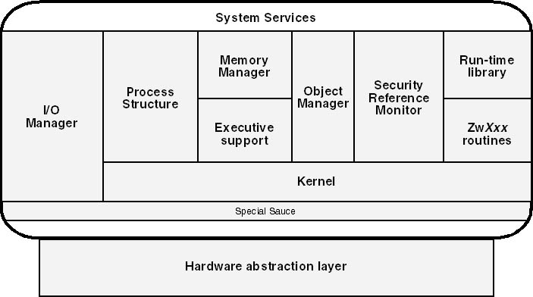

รูปที่2.6 แสดง kernel support routine

ในส่วนนี้เราจะมาพูดถึงเรื่องทั่วไปของการเขียน kernel mode ดังรูปที่2.6 แสดงบางส่วนของ Microsoft Windows NT operatingsystem ซึ่งในแต่ละส่วนเป็นfunction การบริการซึ่งมีชื่อนำหน้าอยู่2ตัว ดังนี้
- I/O Manager ( Io ) เป็นตัวที่เก็บ function จำนวนมากซึ่งdriver เป็นคนเรียกใช้
- Process Structure module( Ps ) เป็นตัวสร้างและจัดการ kernel-mode thread ซึ่งโดยปกติแล้วWDM driver สามารถจะใช้ thread ได้อย่างอิสระ
- Memory Manager (Mm)เป็นตัวควบคุม page table ซึ่งกำหนด mappingของvirtual address ไปสู่ physical memory
- Executive ( Ex ) เป็นส่วนของheap management และ synchronization
- Object Manager ( Ob ) เป็นศูนย์กลางควบคุม data object จำนวนมากในการทำงานของ Window NT ซึ่ง WDM driver ไว้ใจ Object Managerเท่านั้นสำหรับที่จะเก็บจำนวนที่ไว้อ้างอิง เพื่อป้องกัน objectจากการสูญหาย
- Security reference Monitor ( Se ) จะยอมให้ทำการcheck ที่ File system driver หรือไม่ บางครั้งในเรื่องของความปลอดภัยในเวลาที่ I/O request ไปที่ WDM driver
- Run-time library (Rtl) เป็นส่วนที่เก็บutility เช่น list และ string manager routine ซึ่งkernel mode สามารถใช้แทน ANSI standard library ส่วนใหญ่การทำงานในส่วนนี้จะดูได้จากชื่อของมัน
- Windows NT implement user mode ไปเรียก Win32 subsystemในkernel mode เกี่ยวกับ routine ที่มีชื่อนำหน้าว่า Zw ซึ่งประกอบไปด้วยfunctionที่เอาไว้สำหรับ access file และ registry
- Windows NT kernel (Ke) อยู่ทุกที่ในlow – level synchronizationของ activities ระหว่าง threads และ processors
- Layerล่างสุดของoperating system อยู่ที่hardware abstraction layer (HAL) HAL รู้ถึงวิธีการทำงานของinterrupt ,spinlock,address I/O และmemory map device ดังนั้นแทนที่จะพูดคุยโดยตรงกับhardwareนั้น WDM driverจะไปเรียกfunctionในHALขึ้นมาทำแทน

2.2.2.Side Effect
เราจะมาดูกันถึงในเรื่องของ Side Effect ว่ามีผลยังไงต่อโปรแกรมที่เราจะเขียนซึ่งบางคนอาจจะยังไม่รู้ถึงผลกระทบที่จะได้ในการประกาศหรือเขียนโปรแกรม ดังตัวอย่างที่อยู่ด้านล่างนี้

จากโปรแกรมด้านบนค่าของ a และ c จะมีค่าเท่าไหร

ถ้าคุณเอา a++มาแทน x คุณเห็นว่า a มีค่าเท่ากับ 4 เพราะ a++ได้รับการทำไป2ครั้ง แต่ค่าminจะเท่ากับ 3
ซึ่งคุณควรจะทำตามกฎเมื่อคุณเขียนโปรแกรม WDM driver

2.2.3.Error Handling
ความผิดพลาดส่วนใหญ่จะเกิดขี้นจากมนุษย์เป็นคนทำ ซึ่งการทำงานในOperating System นั้นห้ามเกิดความผิดพลาด เพราะถ้าเกิดความผิดพลาดจะทำให้ระบบนั้นล่มหรือเกิดความเสียหายในส่วนต่างๆได้
ดังนั้นเราจึงทำการป้องกันความผิดพลาด โดยทั่วไป kernel mode สนับสนุน routineที่มีการreturn status code ในการที่ดักจับความผิดพลาด โดยการรายงานความผิดพลาดนั้นอาจจะอยู่ในรูปแบบของ Boolean หรือ numerice value

2.2.4.Status code
Kernel mode มีการแสดงว่า success หรือ failure โดยการ return status code ไปที่ผู้เรียก ซึ่ง NTSTATUS value เป็นinteger ขนาด 32 bit ประกอบด้วย subfield ต่างๆดังรูปที่3.5 บิตที่อยู่สูงสุด 2บิต ใช้แสดงว่าreport นั้น success , information ,warning หรือ error ต่อมาเรามาดูที่customer bit ใช้สำหรับการเปลี่ยนแปลงหรือแก้ไขของเครื่องmainframe operating system ซึ่งเราไม่คิดว่าปัจจุบันจะยังได้ใช้อยู่ ต่อมาเรามาดูที่ facility code แสดงให้เห็นถึง system component ดังนั้นส่วนที่เหลือคือส่วนของ status code อีก 16 บิต แสดงเงื่อนไขของ report

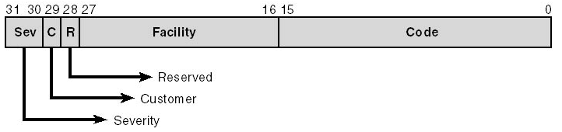

รูปที่2.7 แสดงของ NTSTATUS code

คุณควรเช็ค status ที่return มาจาก routineนั้น จะไปหยุดหน้าที่การทำงานที่ทำอยู่เป็นประจำของcode นั้น ถ้าhigh bit ของstatus code เป็น 0 แล้วส่วนที่เหลือเป็นจำนวนใดๆแสดงว่า success

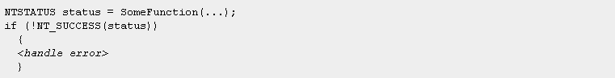

ตัวอย่าง การขั้นตอน initial AddDevice function กับ error checking
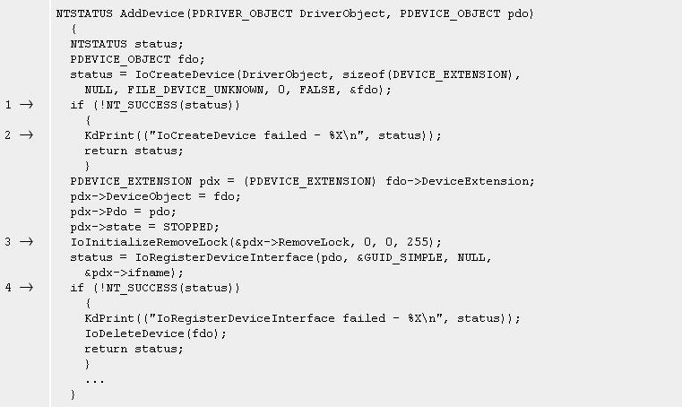

- ถ้า IoCreateDevice fails เราจะreturn status code กลับไปให้มัน
- เป็นการdebuging ตัวdriverโดยให้มันแสดง errorที่มันพบ
- IoInitializeRemoveLock เป็นVOID function ซึ่งหมายความว่ามันจะไม่สามารถที่0tfailได้ ดังนั้นเราไม่จำเป็นต้องcheck status code
- ถ้า IoRegisterDeviceInterface เกิด fail เราจะมีการcleanup ก่อนที่จะreturnไปให้ผู้ที่เรียกมันโดยที่คุณจะต้องเรียกใช้ IodeleteDevice ให้การทำลายdevice object ที่เพิ่งสร้างมา

2.2.5. Memory Management
ในส่วนนี้จะอธิบายถึงmemory management ซึ่ง windows2000มีการแบ่ง virtual address space อยู่หลากหลายวิธี
windows2000มีวิธีใช้ memory management อยู่หลายวิธีโดยเราจะพูดถึง2วิธีพื้นฐานคือ ExAllocatePool และ ExFreePool ให้คุณไว้ใช้สำหรับ allocate และ release ขนาดของblockจาก heap เราจะอธิบายอย่างคร่าวๆว่าคุณจะใช้ memory blockไปไว้ในlink listsของ structure สุดท้ายเราจะอธิบายconcept ของ lookaside list ที่ซึ่งอนุญาติคุณให้ allocate และ release block นั้น
How Big Is a Page?
ใน virtual memory system , physical memory และ swap file ไปสู่ page frame ในWDM driver คุณสามารถใช้ PAGE_SIZE บอกว่าคุณมีpageขนาดเท่าไหร ซึ่งใน Windows NTนั้น page มีขนาด 4096 byte

คุณสามารถใช้macrosในการทำงานเกี่ยวกับขนาดของpage
-ROUND_TO_PAGES
-BYTES_TO_PAGES
-BYTE_OFFSET
-PAGE_ALIGN
-ADDRESS_AND_SIZE_TO_SPAN_PAGES

2.2.6.Synchronization
Microsoft Windows 2000เป็น multitasking operation system ซึ่งสามารถทำงานในsymmetric multiprocessor environment ซึ่งเราจำเป็นที่จะต้องรู้และเข้าใจผู้เขียนdriverซึ่งจะต้องนำcodeไปexecuteในcontext ของ theadๆหนึ่งและในภาวะฉุกเฉินของ multitasking สามารถควบคุมจาก
การทำงานของmomentใดๆ ยิ่งกว่านั้นการที่executionของmultiple thread เป็นกลไกบนmultiprocessor ซึ่งwindowsอนุญาติให้คุณแก้ไขปัญหาโดยการใช้interrupt request level (IRQL) priority scheme และ การอ้างถึง และ แก้spin lock ซึ่งcodeในส่วนนี้ IRQL หลีกเลี่ยงการทำลายpreemtionบนsingle cpu

2.2.7.Interrupt Request Level
Windows NT มีการกำหนด priority level ที่รู้จักกันในชื่อ interrupt requestซึ่ง IRQL จะจัดเตรียมวิธีการ synchronization สำหรับการทำงานบน single CPU โดยมีกฎดังนี้:
CPU หนึ่งจะรัน IRQL บน PASSIVE_LEVEL ได้ การทำงานบน CPU สามารถ preempt ได้โดยการทำงาน execute ของตัวที่มี IRQL สูงกว่า
รูปที่2.8 จะแสดงการจัดลำดับค่าของ IRQL สำหรับ x86 platform โปรแกรมที่รันบน User-mode จะรัน PASSIVE_LEVEL เพราะฉะนั้นการ preempt จะทำการ execute และเลื่อนลำดับ IRQL ให้สูงขึ้น มีฟังก์ชันมากมายที่ถูก execute ที่ PASSIVE_LEVELโดย DriverEntry และ AddDevice ได้อธิบายไว้ในบทที่ 2 เรื่อง “Basic Structure of a WDM Driver” ส่วนในบทนี้จะเป็น I/O request packet (IRP) เสียส่วนใหญ่
Driver routine พื้นฐานจะ execute ที่ Dispatch_Level ซึ่งสูงกว่า PASSIVE_LEVEL จะมีการรวม StartIo, deferred procedure call (DPC) routines และฟังก์ชันอื่นๆ เข้าไปด้วย ในส่วนของพื้นฐานที่ต้องการติดต่อพื้นที่ส่วนของ device object และ device extension ที่ปราศจากการแทรกแซงจาก driver dispatch routine เมื่อ routines นี้กำลังรันอยู่จะรับประกันว่าจะไม่มี thread ที่สามารถ preempt การ execute จาก driver dispatch routine ได้เพราะ dispatch routine รันที่ IRQL ที่ต่ำกว่า นอกจากนี้ไม่มี thread ที่สามารถ preempt ได้เพราะรันอยู่ใน IRQL เดียวกัน การที่จะ preempt ได้จะต้องถูก preempt จาก thread ที่มี IRQL สูงกว่าเท่านั้น

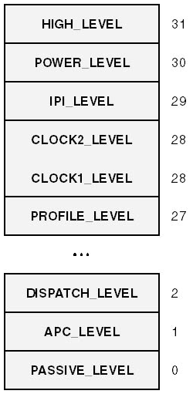

รูปที่2.8 Interrupt request level

ระหว่าง DISPATCH_LEVEL และ PROFILE_LEVEL คือห้องสำหรับ interrupt level ของอุปกรณ์ภายนอกต่างๆ แต่ละอุปกรณ์จะมีการสร้าง interrupt ที่มี IRQL ที่มีกำหนดลำดับความสำคัญเมื่อมาเปรียบเทียบกับอุปกรณ์อื่น WDM มีการจัดการ IRQL สำหรับ interrupt ของมันเมื่อมันได้รับ IRP_MJ_PNP request ด้วยฟังก์ชัน minor code IRP_MN_START_DEVICE. Interrupt level ของอุปกรณ์มีการกำหนดข่าวสารสำหรับส่งไปให้ตัวแปรของการร้องขอนั้นๆ เราจะอ้างถึงอุปกรณ์ IRQL โดยเรียกสั้นๆว่า DIRQL ซึ่งมันไม่ใช่ single request level ในทางตรงกันข้ามมันเป็น IRQL สำหรับการร้องขอเชื่อมความสัมพันธ์กับอุปกรณ์ต่างๆ ซึ่งจะอธิบายในหัวข้อต่อไป
IRQL level อื่นๆ มีจุดประสงค์บางอย่างแล้วแต่สถาปัตยกรรม CPU นั้นๆ ตั้งแต่ level ถูกนำมาใช้ใน Windows NT kernel มันไม่มีจุดประสงค์พิเศษในการเชื่อมความสัมพันธ์งานการเขียน device driver จุดประสงค์ของ APC_LEVEL สำหรับตัวอย่างคือยอมให้ระบบกำหนด asynchronous procedure call (APC) ซึ่งจะอธิบายรายละเอียดที่ตอนท้ายของบทนี้ สำหรับ thread จะปราศจากการแทรกแซงจาก thread อื่นๆภายใน CPU เดียวกัน การทำงานจะเกิดขึ้นที่ HIGH_LEVEL

2.2.8.IRQL in Operation
จะแสดงให้เห็นถึงความสำคัญของ IRQL ซึ่งแสดงในรูปที่2.9 ซึ่งแสดงให้เห็นถึงความเป็นไปได้ของเหตุการณ์บน Single CPU เมื่อการเริ่มต้นของลำดับ CPU จะทำการ execute ที่ PASSIVE_LEVEL ที่เวลา t1 การขัดจังหวะมาถึงบริการ routine execute ที่เวลา IRQL-1 ระดับหนึ่งระหว่าง DISPATCH_LEVEL และ PROFILE_LEVEL ที่เวลา t2 มาถึงการขัดจังหวะของบริการ routine execute ที่ IRQL-2 ซึ่งน้อยกว่า IRQL-1 เพราะกฎการ preempt แสดงถึงการบริการต่อเนื่องของ CPU เมื่อการขัดจังหวะครั้งแรกของบริการ routine เสร็จสิ้นที่เวลา t3 มันอาจจะส่ง request DPC ซึ่ง DPC routine จะ execute ที่ DISPATCH_LEVEL ผลที่ตามมาเมื่อตัวที่มีลำดับความสำคัญสูงกว่ากำลังทำงานบริการ routine เพื่อการขัดจังหวะครั้งที่ 2 เพราะฉะนั้นการ execute ถัดไป เมื่อเวลา t4 เสร็จสิ้น การกำหนดไม่สามารถทำให้มีอะไรเกิดขึ้นในเวลาเฉลี่ย DPC จะรันที่ DISPATCH_LEVEL เมื่อ DPC routine เสร็จสิ้นที่เวลา t5 IRQL จะสามารถหยุดอยู่ที่ PASSIVE_LEVEL ได้

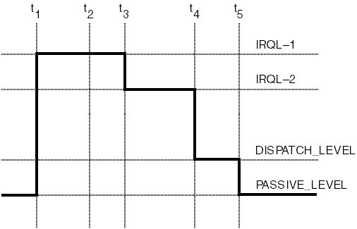

รูปที่2.9 Interrupt priority
2.2.9.The I/O Request Packet
Operating system ใช้data structure ที่เรียกว่า I/O request packet หรือ IRP ในการติดต่อกับ kernel-mode ในบทนี้ได้อธิบายเกี่ยวกับส่วนที่สำคัญของdata structure และโดยหมายถึง create , sent ,process และ ultimately destroy สุดท้ายเราจะอธิบายถึงความสัมพันธ์ของส่วนประกอบต่างๆของแนวคิดซึ่งสิ่งแวดล้อมจะเป็นตัวกำหนดชนิดของIRP เพราะฉะนั้นคุณอาจต้องการความรู้ในบทนี้และอ้างอิงที่ซึ่งคุณกำลังอ่านในบทนี้

2.2.10.The I/O Stack
เมื่อไหร่ก็ตามที่ทุกๆkernel-mode สร้างIRP มันจะสร้างความสัมพันธ์ด้วยarrayของโครงสร้างIO_STACK_LOCATIONโดยที่ตำแหน่งของstackตำแหน่งหนึ่งสำหรับแต่ละdriverซึ่งprocessเป็น
IRPและตำแหน่งของstackเดี่ยวๆเป็นประจำสำหรับใช้ของIRPตัวเดิม(ดูรูปที่ 2.10) ตำแหน่งstackเก็บชนิดของcode และ parameter สำหรับIRP ด้วยaddressของroutineที่ทำเสร็จแล้ว

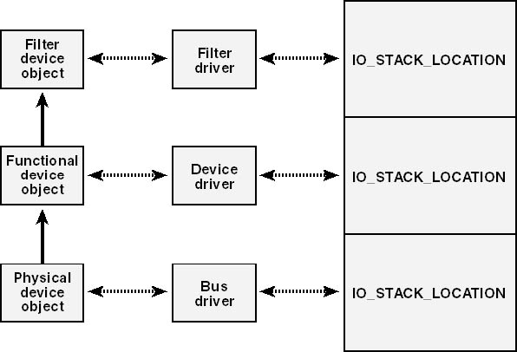

รูปที่2.10 parallelismระหว่างdriverและI/O stack

2.2.11. The DeviceIoControl API
เป็นขั้นตอนการใช้งานฟังก์ชันมาตรฐานต่างๆ ของ Microsoft Win32 ซึ่งเป็นฟังก์ชันที่ทำงานบน user-mode driver การทำงานของฟังก์ชันจะทำการติดต่อกับอุปกรณ์ฮาร์ดแวร์ ผ่าน kerner-mode driver โดยจะส่ง IRP ไปบอกให้ kernel-mode driver ทราบว่าตอนนี้ user-mode driver ต้องการทำอะไร รายละเอียดของฟังก์ชันต่างๆ มีดังนี้

2.2.11.1 ฟังก์ชัน DeviceIoControl()
เป็นการเรียกใช้ฟังก์ชันมาตรฐาน ของ Microsoft Win32 ซึ่งเป็นฟังก์ชันที่ทำงานบน user-mode driver และการทำงานจะส่ง IRP_MJ_DEVICE_CONTROL ไปให้กับ kernel-mode driver เพื่อทำการติดต่อกับอุปกรณ์ฮาร์ดแวร์ โดยฟังก์ชันที่ใช้ในการงานติดต่อกับอุปกรณ์ฮาร์ดแวร์นี้คือฟังก์ชัน DeviceIoControl มีรูปแบบการใช้งานดังนี้

ค่าที่ได้รับจากการเรียกใช้ฟังก์ชันนี้คือ ค่า Boonlean ถ้าสามารถติดต่อกับ kernel-mode driver หรือว่าภายในระบบปฏิบัติการวินโดว์มี device driver ที่สามารถตอบสนองต่อ IOControl Code นี้ได้ก็จะส่งค่ากลับเป็น TRUE ถ้าไม่สามารถติดต่อกับ kernel-mode driver หรือว่าภายในระบบปฏิบัติการวินโดว์ไม่มี device driver ที่สามารถตอบสนองต่อ IOControl Code นี้ได้ก็จะส่งค่ากลับเป็น FALSE และค่า parameter ที่ส่งไปมีทั้งหมด 8 ตัว แต่มีตัวหลัก ๆ เพียง 6 ตัวคือ
ค่า parameter ตัวที่ 1 เป็นค่า Handle ของอุปกรณ์ฮาร์ดแวร์ที่เราต้องการจะติดต่อด้วย ได้รับมาจากการใช้ฟังก์ชัน CreateFile ซึ่งจะอธิบายในหัวข้อถัดไป
ค่า parameter ตัวที่ 2 เป็นค่า IOControl Code ที่โปรแกรม user-mode driver ส่งไปให้กับ kernel-mode driver ซึ่งค่า IOControl Code นี้จะมีการประกาศค่าไว้ใน kernel-mode driver และโปรแกรม user-mode driver ที่ต้องการจะติดต่อด้วย ต้องส่งค่า IOControl Code ที่ตรงกับที่ได้ประกาศไว้ใน kernel-mode driver ด้วย ถ้าหากมีการส่งค่าที่ไม่ตรงกับที่ประกาศไว้ใน kernel-mode driver ก็จะไม่สามารถติดต่อกับอุปกรณ์ฮาร์ดแวร์ได้ และจะมีการส่งค่ากลับมาที่ฟังก์ชันเป็น FALSE
ค่า parameter ตัวที่ 3 เป็นค่าข้อมูลที่ต้องการะส่งไปให้กับ kernel-mode driver เพื่อติดต่อหรือส่งไปเพื่อสั่งงานอุปกรณ์ฮาร์ดแวร์ โดยข้อมูลที่ส่งไปจะเป็นการส่งค่าพื้นที่ในหน่วยความจำที่เก็บค่าข้อมูลนั้นไว้
ค่า parameter ตัวที่ 4 เป็นค่าขนาดของข้อมูลที่ทำการส่งไปให้ kernel-mode driver โดยส่วนมากค่านี้จะเป็นค่าตัวเลข
ค่า parameter ตัวที่ 5 เป็นค่าของพื้นที่ในหน่วยความจำที่ทำการส่งไปเพื่อใช้ในการรับค่าของข้อมูลที่จะส่งกลับมาจาก kernel-mode driver หรือเป็นค่าที่ส่งกลับมาจากอุปกรณ์ฮาร์ดแวร์ที่ส่งค่ากลับมาให้กับ user-mode driver โดยส่งผ่าน kernel-mode driver
ค่า parameter ตัวที่ 6 เป็นค่าขนาดของข้อมูลที่ได้รับกลับมาจาก kernel-mode driver โดยส่วนมากค่านี้จะเป็นค่าตัวเลข

2.2.11.2 ฟังก์ชัน CreateFile()
เป็นการเรียกใช้ฟังก์ชันมาตรฐาน ของ Microsoft Win32 ซึ่งเป็นฟังก์ชันที่ทำงานบน user-mode driver และการทำงานจะส่ง IRP_MJ_CREATE ไปให้กับ kernel-mode driver เพื่อทำการสร้างไฟล์ Handle ของอุปกรณ์ฮาร์ดแวร์ เพื่อไว้สำหรับให้ user-mode driver ใช้ในการอ้างอิงถึงอุปกรณ์ฮาร์ดแวร์ที่ต้องการจะติดต่อด้วย รูปแบบการใช้งานมีดังนี้

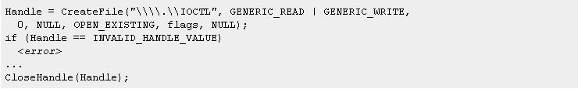

ค่าที่ได้รับมากลับมาจาฟังก์ชันนี้คือค่า Handle ของอุปกรณ์ฮาร์ดแวร์ที่ต้องการจะติดต่อด้วย ถ้าหากสามารถทำการติดต่อกับอุปกรณ์ฮาร์ดแวร์ได้ก็จะได้รับค่า Handle ของอุปกรณ์นั้นกลับมา แต่ถ้าหากไม่สามารถติดต่อกับอุปกรณ์ฮาร์ดแวร์ได้ค่าที่จะได้รับกลับมาก็คือค่า INVALID_HANDLE_VALUE และค่าที่ทำการส่งไปมีทั้งหมด 7 ตัว แต่ค่าหลักๆ ที่จำเป็นต้องรู้คือ
ค่า parameter ตัวที่ 1 คือชื่อของอุปกรณ์ฮาร์ดแวร์ที่ต้องการจะติดต่อด้วย ในที่นี้คือ

IOCTL และพาธของการ Create File คือ \\.\ จะเป็ นรูทของระบบเช่น C:\windows\system32 ระบบปฏิบัติการจะทำการแปลงเป็น \device\ HarddiskVolume1\Partition0 แต่เราไม่สามารถที่รู้ได้ว่าผู้ใช้ทั่วไปลงระบบปฏิบัติไว้ที่ใด จึงค่าเป็นรูทของระบบซึ่งจะมี Symboliclink ที่จะทำการเชื่อมโยงไปยัง Device name ของอุปกรณ์ฮาร์ดแวร์ที่ต้องการจะติดต่อได้ หากเราจะต้องการตรวจสอบว่า Device name ของอุปกรณ์ฮาร์ดแวร์ที่ต้องการจะติดต่อของเราได้ใส่เข้าไปในระบบหรือยัง ก็สามารถทำการตรวจสอบได้โดยการเข้าไปดูที่ Registry ของระบบปฏิบัติการ Windows เข้าไปที่ Run… พิมพ์คำว่า regedit กด OK จากนั้นเราก็จะเข้าสู่หน้าต่าง Registry Editor ของระบบปฏิบัติการ Windows ดังรูปที่ 2.11

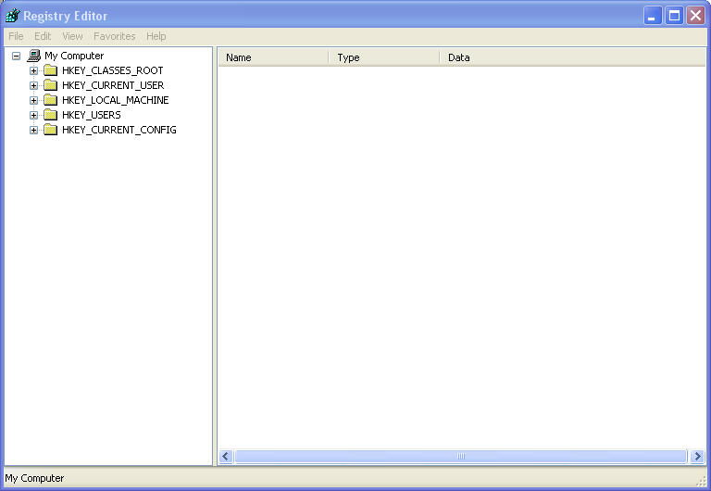

รูปที่ 2.11 หน้าต่าง Registry Editor

หากเราจะต้องการตรวจสอบว่า Device name ของอุปกรณ์ฮาร์ดแวร์ที่ต้องการจะติดต่อของเราได้ใส่เข้าไปในระบบหรือยัง ให้เข้าไปดูที่พาธ

RegistryPath = HKEY_LOCAL_MACHINE\SYSTEM\CurrentControlSet\Services

ดังรูปที่ 2.12 จะแสดง Device name ของอุปกรณ์ฮาร์ดแวร์ ที่มีอยู่ภายในเครื่อง ที่พาธ HKEY_LOCAL_MACHINE\SYSTEM\CurrentControlSet\Services ซึ่งจะมี Device name ของอุปกรณ์ฮาร์ดแวร์หลายชนิด

ที่ได้ทำการติดตั้ง Device Driver ลงไปในเครื่องระบบปฏิบัติการ Windows

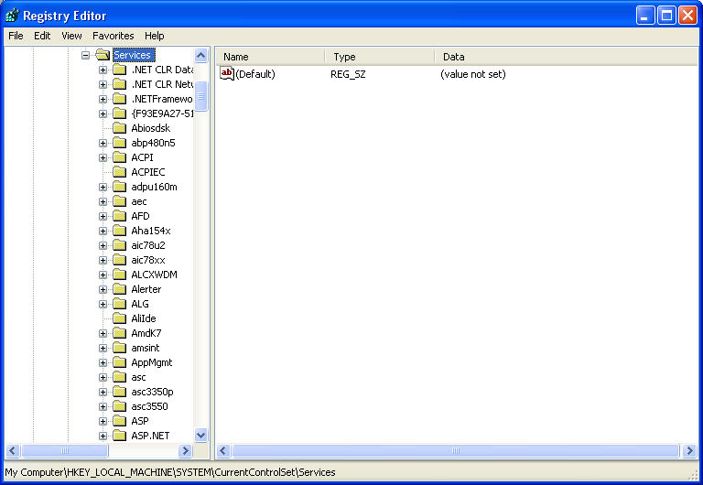

รูปที่ 2.12 พาธ HKEY_LOCAL_MACHINE\SYSTEM\CurrentControlSet\Services
ค่า parameter ตัวที่ 2 เป็นการบอกกับระบบปฏิบัติการ windows ว่าต้องเปิดไฟล์ Handle นี้เพื่อที่จะอ่านข้อมูลจากอุปกรณ์ฮาร์ดแวร์หรือเพื่อที่จะเขียนข้อมูลยังอุปกรณ์ฮาร์ดแวร์ ในที่นี้ใช้เปิดเพื่อทั้งอ่านและเขียน จึงใช้ operater OR เข้ามาช่วย
ส่วนถัดมาจากการ CreateFile() คือการตรวจสอบว่าสามารถสร้างไฟล์ Handle ของอุปกรณ์ฮาร์ดแวร์ที่ต้องการจะติดต่อได้หรือไม่ ถ้าหากสามารถทำการติดต่อกับอุปกรณ์ฮาร์ดแวร์ได้ก็จะได้รับค่า Handle ของอุปกรณ์ฮาร์ดแวร์นั้นกลับมา แต่ถ้าหากไม่สามารถติดต่อกับอุปกรณ์ฮาร์ดแวร์ได้ค่าที่จะได้รับกลับมาก็คือค่า INVALID_HANDLE_VALUE เราสามารถใช้ if ตรวจเช็คค่าได้
เมื่อทำการ CreateFile() ได้สำเร็จ ก็ทำการรับ – ส่งข้อมูลกับอุปกรณ์ฮาร์ดแวร์ตามปกติ โดยใช้ไฟล์ Handle ที่ได้จากการ CreateFile() ในการอ้างอิงกับอุปกรณ์ฮาร์ดแวร์ที่จะติดต่อด้วย จากนั้นเมื่อการทำงานเสร็จสิ้นก็จะใช้ฟังก์ชัน CloseHandle() ในการคืนค่าไฟล์ Handle ให้กับระบบโดยค่า parameter ที่ส่งไปก็คือค่าไฟล์ Handle ที่ได้สร้างขึ้นมาจากฟังก์ชัน CreateFile ในตอนแรก

2.3.ทฤษฎีเบื้องต้นส่วนของ USB
    - Bus topology
Topologyบนbusจากรูปจะเห็นได้ว่าที่จุดกลางของแต่ละstarจะเป็นhub ซึ่งแต่ละจุดบน star เป็น device ที่ต่ออยู่กับhub ซึ่งจำนวนของpoint บนแต่ละ star เปลี่ยนแปลงได้ โดยเราสามารถเพิ่มจำนวนport ได้ ซึ่งทุกdevices บน bus จะต้องแบ่งกันใช้ data path ที่จะใช้เพราะมีอยู่เส้นเดียวเท่านั้น
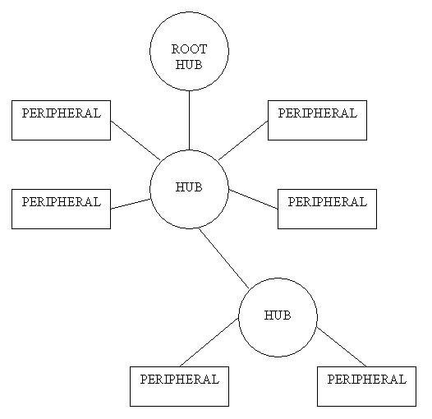

รูปที่ 2.13 USB ใช้ Topology แบบ Star มีHub เป็นศูนย์กลาง

2.3.2.Host Duties
2.3.2.1.Detect Device
เมื่อเราเปิดเครื่อง hub จะบอกให้ host ทราบว่ามี Device ติดต่ออยู่ซึ่งในprocess นี้เรียกว่า การenumurate โดยที่ host จะ assign address และ request ข้อมูลจากแต่ละ device

2.3.2.2.Manage data flow
Host จะเป็นตัวจัดการflowของdata เมื่ออุปกรณ์หลายตัวต้องการที่จะ transferข้อมูลในเวลาเดียวกัน host controllerจะจัดการโดยแบ่ง data path ละ 1 millisecond ให้แต่ละport ของแต่ละ frame

2.3.2.3.Error Checking
Host มีหน้าที่ในการcheck error มันเพิ่ม error checking bit ลงไปใน data ที่ส่งไป เมื่อdevice driver ได้รับdata มันจะสามารถประมวลผลและเปรียบเทียบ ถ้าผลลัพธ์ที่ได้mathกัน device จะไม่ ack ข้อมูลที่รับเข้ามาและ host จะรู้ว่าควรทำการส่งซ้ำอีกครั้ง

2.3.3.Peripheral Duties
ในหลากหลายวิธี peripheral หรือ device มีหน้าที่เป็นเหมือนกระจกที่สะท้อน host เมื่อ host นั้น initial การติดต่อกับ peripheral นั้นต้อง respond กับ deviceไม่สามารถติดต่อกับ usb ด้วยตัวมันเอง มันต้องรอและ respond เมื่อ host ติดต่อมา ซึ่ง USB Controller ในdevice จะเป็นตัวจัดการของตัวมันเอโดยอัตโนมัติ

2.3.3.1.Detect Communication
แต่ละ device จะคอยจับตาดู device address ในแต่ละการติดต่อบนbus ถ้าaddressไม่math กับ address ที่เก็บไว้ มันจะไม่สนใจ แต่ถ้า address นั้น mathกัน deviceจะเก็บdataลงในbuffer และ generate interrupt สัญญาณไปบอกว่า data ส่งมาถึงแล้ว

2.3.3.2.Respond
เมื่อเปิดเครื่องหรือเมื่อdevice attaches กับ power system device ต้อง respond ต่อ request ที่ host สร้างใน enumerate process ซึ่ง USB ทุกตัวต้อง respond

2.3.4.Device Endpoints
การส่งข้อมูลทั้งหมดจะเดินทางไปหรือมาจาก device endpoint ซึ่งendpoint เป็น bufferซึ่งเก็บข้อมูล โดยทั่วไปมันจะเป็นblockของข้อมูล หรือ register ที่อยู่ใน chip controller ซึ่งข้อมูลที่ถูกเก็บไว้ที่endpoint อาจเป็นข้อมูลที่รับมา หรือ ข้อมูลที่รอส่ง โดยที่ host มีbufferสำหรับรับข้อมูลและข้อมูลที่รอพร้อมจะส่ง แต่hostไม่มีendpoint แทนที่มันจะทำงานเป็นจุดเริ่มสำหรับการติดต่อกับdevice endpoint
รายละเอียดที่กำหนดdevice endpoint ซึ่ง addressของportจะเป็นaddressที่ไม่ซ้ำกับใครเอาไว้ติดต่อระหว่าง host กับ device โดยที่addressของแต่ละ endpointประกอบด้วย endpoint number และ direction โดยnumberอาจอยู่ในระหว่าง 00-0Fh. ส่วนdirection เป็นภาพที่เรามองจากhost ซึ่งจะมี IN และ OUT โดยที่ IN จะเป็นทิศทางที่เข้าสู่ host และ OUTจะเป็นทิศทางที่ออกจาก host เสมอ ที่endpoint จะถูกกำหนดโดยใช้ control transfer ในการส่งข้อมูลทั้ง INและOUT ซึ่งต้องแบ่งendpoint number
ทุกdevice ต้องมี Endpoint 0 ไว้กำหนดendpoint ซึ่งการส่งข้อมูลแบบอื่นจะเป็นแบบทิศทางเดียวเท่านั้น endpointหนึ่งสามารถเป็นได้ทั้ง INและOUT ตัวอย่างเช่น endpoint 1 สามารถเป็น IN endpoint address พร้อมกับเป็นOUT endpoint address

2.3.5.Pipes
ก่อนจะสามารถเกิดการส่งข้อมูลได้นั้น hostและ deviceต้องสร้างpipe ขึ้นมาเสียก่อน pipe ไม่ได้เป็น physical object แต่มันเป็นการรวมกันระหว่าง device endpointและ host controller software
Host จะสร้างpipe หลังจากที่ระบบถูกบูทขึ้นมา หรือ device มีการทำ attachment ถ้าdeviceถูกนำเอาออกไปจากบัส hostจะนำเอาpipe ที่ไม่จำเป็นออกตามไปด้วย หรือ host อาจจะไปร้องขอให้สร้าง pipeตัวใหม่ขึ้นมา หรือเอาออกในเวลาต่อมาก็ได้
รายละเอียดของข้อมูลที่ได้รับที่host จะประกอบด้วยdescriptor สำหรับแต่ละendpoint ซึ่งแต่ละ endpoint descriptor จะเป็น blockของข้อมูลซึ่งบอกhostว่า อะไรที่มันจำเป็นต้องรู้เกี่ยวกับendpointในการติดต่อกับมัน ซึ่งจะประกอบไปด้วย endpoint address ,ชนิดของการส่งข้อมูล และขนาดของpacketสูงสุด
ในบางกรณี hostจะสร้างpipeเดียวเท่านั้นหลังจากที่แน่ใจว่าbusมีbandwidthพอที่จะทากรส่งข้อมูลภายในเวลาที่requestมา กรณีนี้จะทำเมื่อเราใช้ isochronous transfer
ในบางกรณีhostจะตรวจสอบ bandwidthดูก่อนสร้าง pipe ถ้าbandwidthพอกับที่ต้องการhostจะรับrequestและทำการส่งข้อมูลแต่ถ้า bandwidthไม่พอ hostจะปฏิเสธrequestที่จะสร้างpipe และsoftware ต้องrequestเข้ามาใหม่อีกครั้งหนึ่ง หรือไม่ก็จะรอจนกว่าbandwidthจะพอกับที่ต้องการ

2.3.6.ชนิดของการส่งข้อมูล
USBนั้นถูกออกแบบให้มีhandleอยู่หลายชนิดในการจัดการกับ periperals ที่มีความต้องการสำหรับ transfer rate , response time และ error correcting ซึ่งทั้ง4 ชนิดของการส่งข้อมูลแต่ละความจำเป็นที่แตกต่างกันและอุปกรณ์ที่รองรับกับชนิดของการส่งข้อมูลซึ่งต้องเหมาะสมกับวัตถุประสงค์ ซึ่งสามารถแบ่งออกเป็น4 ชนิดดังนี้
2.3.6.1.Control transfers
Control transfers เป็นชนิดเดียวเท่านั้นที่มีfunctionในการกำหนดรายละเอียดของUSB การส่งข้อมูลแบบนี้นั้นจะทำให้host สามารถอ่านและเลือกรูปแบบและsetอย่างอื่นได้ในการenumerateซึ่งdeviceทุกตัวต้องรองรับcontrol transfer
2.3.6.2.Bulk transfers
Bulk transfers เป็นวิธีที่ใช้ในสถานการณ์ที่ไม่เกิดการคับคั่งของเส้นทาง อย่างเช่นการส่งไฟล์ไปที่เครื่องพิมพ์ หรือการรับข้อมูลจากเครื่องสแกนเนอร์ ในกรณีนี้เป็นวิธีที่มีการส่งข้อมูลได้รวดเร็ว แต่ข้อมูลสามารถถูกพักไว้ก่อนได้ถ้าจำเป็น

2.3.6.3.Interrupt transfers
Interrupt transfers ถูกนำไว้ใช้สำหรับ device ที่ต้องรับ attention อย่างรวดเร็วจาก host หรือdevice ซึ่ง Interrupt transfers เป็นวิธีเดียวเท่านั้นที่สามารถใช้ใน low-speed device อย่างเช่น keyboard หรือ mouse ที่สามารถใช้ Interrupt transfers ในการส่ง keypress หรือ ตำแหน่งของ mouse ที่เคลื่อนที่ไป

2.3.6.4.Isochronous transfers
Isochronous transfers ถูกนำไว้ใช้สำหรับ deviceที่ต้องส่งข้อมูลที่อัตราคงที่ อย่างเช่น การส่งไฟล์เสียงเพื่อใช้การทำแบบreal time ซึ่งต้องมีอัตราคงที่

2.3.7.รูปแบบการส่งข้อมูลที่ใช้ในโปรแกรม

Bulk Transfers
Bulk Transfers ประกอบด้วยมากว่าหนึ่ง in หรือ out transaction ซึ่ง Bulk Transfers เป็นแบบ one – way ซึ่ง action ใน transactions ถ้าเป็น IN ก็ต้องเป็น IN ทั้งหมด หรือถ้าเป็น OUT ก็ต้องเป็น OUT ทั้งหมด
Data Size
Bulk Transfers สามารถมี Maximum Packet ได้ 8,16,32 ถึง 64 bytes ในระหว่างการ enumerate นั้น host จะดูว่ามี maximum packet เท่าไรจาก device ซึ่งข้อมูลนั้นอาจจะมีขนาดที่น้อยกว่าหรือเท่ากันหรืออาจจะมีขนาดใหญ่กว่า maximum ถ้ากลุ่มข้อมูลมีขนาดมากกว่า host controller จะแบ่งไปเป็น multiple transaction และ low overhead

2.3.8. Stream และ Message Pipes
ในการแบ่ง pipeออกเป็นชนิดของการส่งข้อมูล USBได้กำหนดpipeเป็น stream หรือ message type ซึ่ง control transferเป็นวิธีเดียวที่ใช้ message pipe ทั้งสองด้าน ส่วนวิธีอื่นจะเป็นstream pipe ทั้งหมด
ใน message pipe แต่ละครั้งจะเริ่มที่จะเริ่มที่ Setup transactionที่บรรจุ request มา เมื่อส่งเสร็จแล้วhost และ device อาจแลกเปลี่ยนข้อมูลและข้อมูลสถานะกัน ส่วนใน stream pipe นั้น
ข้อมูลจะไม่มีรูปแบบที่กำหนดตายตัว ซึ่ง device จะรับข้อมูลอะไรก็ตามที่ส่งมา แล้ว device firmware หรือ host จะเป็นคนประมวลผลข้อมูลนั้นเอง

2.3.9. Enumeration
ก่อนที่ applications จะสามารถติดต่อกับ deviceได้นั้น host จำเป็นต้องเรียนรู้เกี่ยวกับชนิดของการส่งข้อมูล และ endpoint ที่ device นั้นรองรับอยู่ ดังนั้นhostจะต้องกำหนด addressให้กับ device แล้ว host สามารถแลกเป็นข้อมูลกันได้ เรียกว่า enumeration
ระบบการทำงานของการ Enumeration อย่างแรกก็คือ หน้าที่ของ hub ที่จะเป็นคนตรวจหาว่ามีdevice ที่เข้ามาในระบบ หรือถูกนำออกไป ซึ่งในแต่ละ hub มี IN pipe ไว้สำหรับรายงานเหตุการณ์ไปที่host เมื่อระบบถูกบูทขึ้นมา hostจะสำรวจ root hub ถ้ามีdeviceใดติดต่อเข้ามาไหม และจะทำอย่างนี้ต่อไปเป็นระยะๆ เพื่อจะดูว่ามีdevice ตัวไหนที่ถูกattachment หรือ removeออกไป
ในการเรียนรู้ device ตัวใหม่ host จะส่ง request ไปที่ device hub ทำให้ hub นั้นสร้างเส้นทางการติดต่อระหว่าง host และ device ซึ่ง host จะพยายาม ระบุ device โดยการที่จะ enumerate นั้นจะต้องกำหนดค่าเริ่มต้นแลกเปลี่ยนข้อมูลทำให้ host ได้ device driver ที่ติดต่อกับ device ได้ โดยการทำงานของมันนั้นจะประกอบไปด้วยการกำหนด address ของ device อ่านข้อมูลจากdevice กำหนดค่าและโหลด device driver ขึ้นมาและเลือกข้อกำหนดต่างที่ระบุไว้ ดังนั้น device ที่ถูกกำหนดและพร้อมที่จะtransfer
ข้อมูลโดยการใช้ endpointใดๆในที่เรากำหนด
Host จะenumerate โดยส่ง control transfer ที่ใช้endpoint 0 ซึ่งทุกdeviceจะต้องรองรับcontrol transferนี้ เมื่อenumerateเสร็จแล้วdeviceนั้นต้องตอบแต่ละrequestโดยreturnกลับไปหาและทำงานตามrequestนั้น
จากมุมมองของผู้ใช้นั้น ไม่ควรจะให้เห็นเกี่ยวกับการenumerate และควรทำงานอย่างอัตโนมัติ สำหรับในบางกรณีที่ windows บอกว่า ตรวจพบdeviceตัวใหม่ และในบางครั้งถ้าเป็นการใช้ครั้งแรก ผู้ใช้ควรจะเตรียมแผ่นซึ่งบรรจุไฟล์ INF และ device driver ไว้ด้วย
เมื่อทำการ enumeration เสร็จสมบูรณ์แล้ว windows จะเพิ่ม device ตัวใหม่ไปไว้ใน Device Managerที่แสดงอยู่ใน Control Panal ดังรูปที่ 2.14

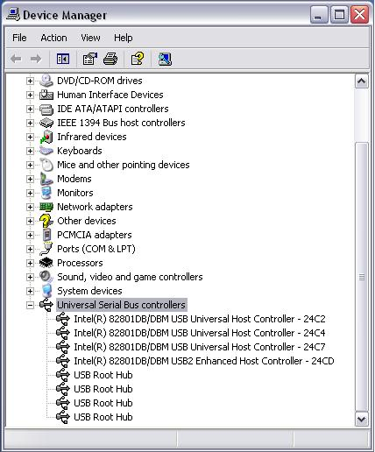

รูปที่ 2.14 Device Managerใน Windows แสดงdeviceที่ตรวจพบ

ขั้นตอนการenumeration
- ให้ผู้ใช้ทำการเสียบอุปกรณ์เข้าที่พอร์ต USB
- hub นั้นจะทำการตรวจหา device
- host เรียนรู้ device ที่เข้ามาใหม่
- hub จะ reset ตัว device
- hub สร้างเส้นสัญญาณระหว่าง device และ bus
- hub ตรวจหาความเร็วของ device
- host ส่ง requestไปหา maximum packet size ของ pipe
- host ทำการกำหนดค่าaddress
- host เรียนรู้เกี่ยวกับความสามารถของdevice
- host จะ assigns และ loads ตัวdevice driver
- device driver ทำการเลือก configuration
2.4 การ Install Device Driver
ในการ Install Device Driver จะใช้ไฟล์ที่มีนามสกุล .inf เราเรียกไฟล์ชนิดนี้ว่าไฟล์ INF เราจะใช้ไฟล์ชนิดนี้ในการ install device driver ซึ่งรายละเอียดภายในไฟล์นี้จะมีการระบุข้อมูลต่างๆของอุปกรณ์ฮาร์ดแวร์ และมีรหัสของอุปกรณ์ด้วย รายละเอียดมีดังนี้

[Version]
..
Class=USB
..
[DestinationDirs]
DefaultDestDir=10,System32\Drivers

[SourceDisksFiles]
test.sys=1

[SourceDisksNames]
1=%INSTDISK%,,,objchk\i386

[DeviceList]
%DESCRIPTION%=DriverInstall, USB\VID_vvvv&PID_dddd&REV_rrrr
[DriverInstall.NT]
CopyFiles=DriverCopyFiles

[DriverCopyFiles]
test.sys,,,
test.jnk,,,

[Strings]
INSTDISK=“Project Disc"
DESCRIPTION=“Test Project"

จากตัวอย่างไฟล์ INF ข้างบนมีการกำหนด class จะเป็นการแบ่งประเภทของอุปกรณ์ฮาร์ดแวร์ ซึ่งมีอยู่หลายประเภทดังแสดงในตาราง

ตารางที่ 2.1 Device classes ที่ใช้ภายในไฟล์ INF
ชื่อ Class | คำอธิบาย
1394 | IEEE 1394 host bus controllers (but not peripherals)
Battery | Battery devices
CDROM | อุปกรณ์จำพวก CD ROM
DiskDrive | อุปกรณ์ฮาร์ดดิสก์
Display | การ์ดแสดงผล
FDC | Floppy disk controllers
FloppyDisk | อุปกรณ์ฟล็อปปี้ดิสก์
HDC | Hard disk controllers
HIDClass | Human input devices
Image | Still-image capture devices, including cameras and scanners
Infrared | NDIS miniport drivers for Serial-IR and Fast-IR ports
Keyboard | อุปกรณ์คีย์บอร์ด
MediumChanger | SCSI media changer devices
Media | Multimedia devices, including audio, DVD, joysticks, and full-motion video capture devices
Modem | โมเดม
Monitor | มอนิเตอร์
Mouse | อุปกรณ์เมาส์
MTD | Memory technology driver for memory devices
Multifunction | อุปกรณ์หลายฟังก์ชันในเครื่องเดียว
MultiportSerial | Intelligent multiport serial cards
Net | การ์ดแลน
NetClient | Network file system and print providers (client side)
NetService | Server-side support for network file systems
NetTrans | Network protocol drivers
ตารางที่ 2.1 Device classes ที่ใช้ภายในไฟล์ INF (ต่อ)
ชื่อ Class | คำอธิบาย
PCMCIA | PCMCIA and CardBus host controllers (but not peripherals)
Ports | อุปกรณ์ พอร์ตขนานและพอร์ตอนุกรม
Printer | ปริ้นเตอร์
SCSIAdapter | SCSI and RAID controllers, host bus adapter miniports, and disk array controllers
SmartCardReader | Smart card readers
System | System devices
TapeDrive | เทปไดร์ฟ
USB | USB host controllers and hubs (but not peripherals)
Volume | Logical storage volume drivers

ถัดจากการกำหนด Class ที่อยู่ในส่วนของ [Version] ก็จะเป็นการกำหนดค่าในส่วนของ [DestinationDirs] เป็นการกำหนดว่าจะให้ทำการ install device driver แล้วนำไฟล์ .sys ที่เป็นไฟล์ driver ไปเก็บไว้ที่พาธไหน ในที่นี้ให้นำไปเก็บไว้ที่ พาธ C:\WINDOWS\system32\drivers กรณีที่มีการลงระบบปฏิบัติการ windows ไว้ที่ ไดร์ฟ C แต่เราไม่สามารถรู้ได้ว่าผู้ใช้ได้ลงระบบปฏิบัติการ widows ไว้ที่ พาธไหน เราจึงใช้ตัวแปรระบบ 10 ซึ่งจะเป็นการอ้างอิงถึงไดร์ฟที่ผู้ใช้ลงระบบปฏิบัติการ windows ไว้ แล้วไปที่ไดเรกทอรี่ WINDOWS

จากนั้นจะเป็นส่วนของ [SourceDisksFiles] เป็นส่วนที่ระบุว่า ไฟล์ไดร์ฟเวอร์ชื่ออะไร ในส่วนของ [SourceDisksNames] เป็นการระบุว่าไฟล์ไดร์ฟเวอร์เก็บไว้ในไดเรกทอรี่อะไร ในดิสก์ชื่อว่าอะไร ค่า %INSTDISK% เป็นตัวแปรที่บอกถึงชื่อดิสก์ เนื่องจากการ install device driver จะทำโดยผ่านทางดิสก์ที่มาจากผู้ผลิตอุปกรณ์ฮาร์ดแวร์ และค่า %INSTDISK% จะมีการกำหนดในอยู่ในส่วนท้ายของไฟล์ INFจะอยู่ในส่วนของ String ส่วนของ [DeviceList] เป็นการบอกถึงรายละเอียดของอุปกรณ์ฮาร์ดแวร์ ซึ่งจะมีการกำหนดรหัสของอุปกรณ์ฮาร์ดแวร์ที่มาจากบริษัทผู้ผลิตด้วย ซึ่งจะอธิบายอยู่ในส่วนของ Device Identifiers ส่วน [DriverCopyFiles] จะเป็นการกำหนดว่าให้ทำการคัดลอกไฟล์ใดบ้างไปไว้ที่พาธ C:\WINDOWS\system32\drivers กรณีที่มีการลงระบบปฏิบัติการ windows ไว้ที่ ไดร์ฟ C ส่วน [Strings] เป็นการกำหนดค่าตัวแปร string ที่ใช้ภายในไฟล์ INF นี้

2.4.1 Device Identifiers
ในอุปกรณ์ฮาร์ดแวร์ทุกชนิดที่มีการทำงานเป็นแบบ Plug and Play คือ อุปกรณ์ที่นำมาเสียบต่อเข้ากับเครื่องคอมพิวเตอร์แล้วก็ติดตั้ง device driver ก็สามารถใช้ได้เลย อุปกรณ์ฮาร์ดแวร์ที่มีการทำงานเป็นแบบ Plug and Play นี้จะมีรหัสของอุปกรณ์ซึ่งจะมีค่าไม่ซ้ำกันโดยการกำหนดค่ารหัสของอุปกรณ์นี้ในแต่ละชนิดของอุปกรณ์ก็จะมีการกำหนดค่าที่ไม่เหมือนกัน โดยจะมีการกำหนดค่าและแบ่งชนิดดังนี้

2.4.1.1 อุปกรณ์ PCI
มีรูปแบบการกำหนดดังนี้

vvvv คือ รหัสผู้ผลิต
dddd คือ รหัสอุปกรณ์
ssssssss คือ รหัสย่อยของอุปกรณ์ ส่วนมากจะเป็น 0
rr คือ รหัสการแก้ไขปรับปรุง

2.4.1.2 อุปกรณ์ PCMCIA
มีรูปแบบการกำหนดดังนี้

Manufacture คือ ชื่อผู้ผลิต
Product คือ ชื่ออุปกรณ์
Crc คือ เลขฐาน 16 จำวนวน 4 บิต เป็นค่า CRC checksum ของอุปกรณ์

2.4.1.3 อุปกรณ์ SCSI
มีรูปแบบการกำหนดดังนี้

tttt คือ โค้ดชนิดของอุปกรณ์
vvvvvvvv คือ ชื่อผู้ผลิต โดยแสดงเป็นตัวอักษร 8 ตัว
pppppppppppppppppppppp คือ ชื่อรหัสของอุปกรณ์ โดยแสดงเป็นตัวอักษร 16 ตัว
rrrr คือ รหัสการแก้ไขปรับปรุง

2.4.1.4 อุปกรณ์ IDE
มีรูปแบบการกำหนดดังนี้

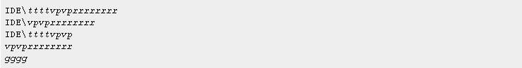

tttt คือ โค้ดชนิดของอุปกรณ์
vpvp คือ ชื่อผู้ผลิตแล้วตามด้วยชื่อของอุปกรณ์ โดยคั่นด้วยเครื่องหมาย underscore ( _ )
rrrrrrrr คือ รหัสการแก้ไขปรับปรุง โดยแสดงเป็นตัวอักษร 8 ตัว
gggg คือ โค้ด generic ที่แสดงชนิดของอุปกรณ์

2.4.1.5 อุปกรณ์ USB
มีรูปแบบการกำหนดดังนี้

vvvv คือ เลขฐาน 16 จำวนวน 4 บิต เป็นรหัสผู้ผลิต
dddd คือ เลขฐาน 16 จำวนวน 4 บิต เป็นรหัสของอุปกรณ์
rrrr คือ รหัสการแก้ไขปรับปรุง

